Functioneel Portfolio

Jordy van Merkesteijn



**Portfolio**

Versie 1.0 voorstel

Versiebeheer Functioneel Ontwerp

|  |  |  |  |
| --- | --- | --- | --- |
| **Versie** | **Status** | **Werkzaamheden** | **Datum** |
|  |  |  |  |
|  |  |  |  |

Inhoud

Inleiding 3

Doelgroep en doelen 4

Plan van aanpak 5

Plan van eisen 6

Functionaliteiten per pagina + wireframes 7

Afsluiting 11

Bronvermelding 12

Bijlages 13

# Inleiding

Ik ben in september 2020 begonnen aan een ICT opleiding. Voor mijn eerste project ga ik een Portfolio website maken. In deze website ga ik een beeld van me jezelf geven betreft mijn hobby’s, kennis, vaardigheden en werkervaring. Later kan ik deze Portfolio website gebruiken om een toekomstige stagegever (of werkgever) te laten zien welke technische kennis en sociale vaardigheden ik als toekomstige ICT-er allemaal heb.

# Doelgroep en doelen

De doelgroepen voor dit project zijn vooral mensen boven de 18, denk hierbij aan mensen bij een bedrijf voor werk en/of stage.

De doelen van dit project zijn om te kunnen laten zien wat ik allemaal kan en heb gedaan in mijn tijd als software developer.

# Plan van aanpak

Ik ga dit project in HTML en CSS maken

Ik ga dit project alleen maken

Ik ga dit project in de eerste periode van school maken

# Functionaliteiten per pagina + wireframes

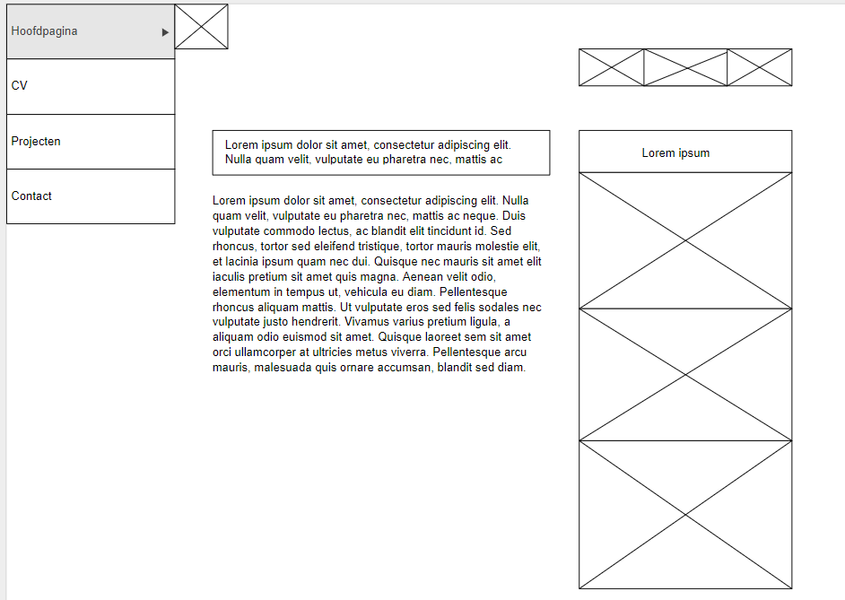

Links is de navigatie balk die moet uitschuiven.

Midden is tekst voor voorstellen

Rechtsboven is socialmedia

Rechts zijn 3 meest recente projecten

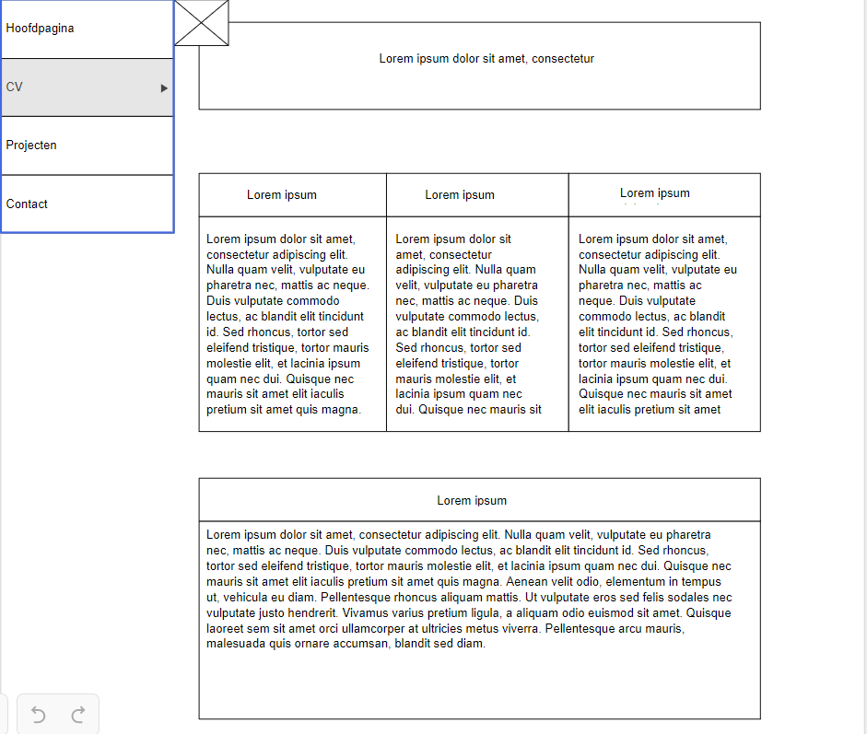

Links is navigatie balk die moet uitschuiven

De rest is gewoon tekst

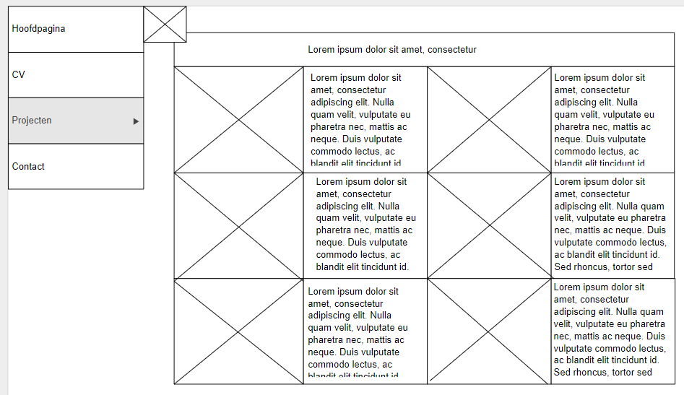

Links is navigatie balk die moet uitschuiven

De rest is plaatjes met tekst

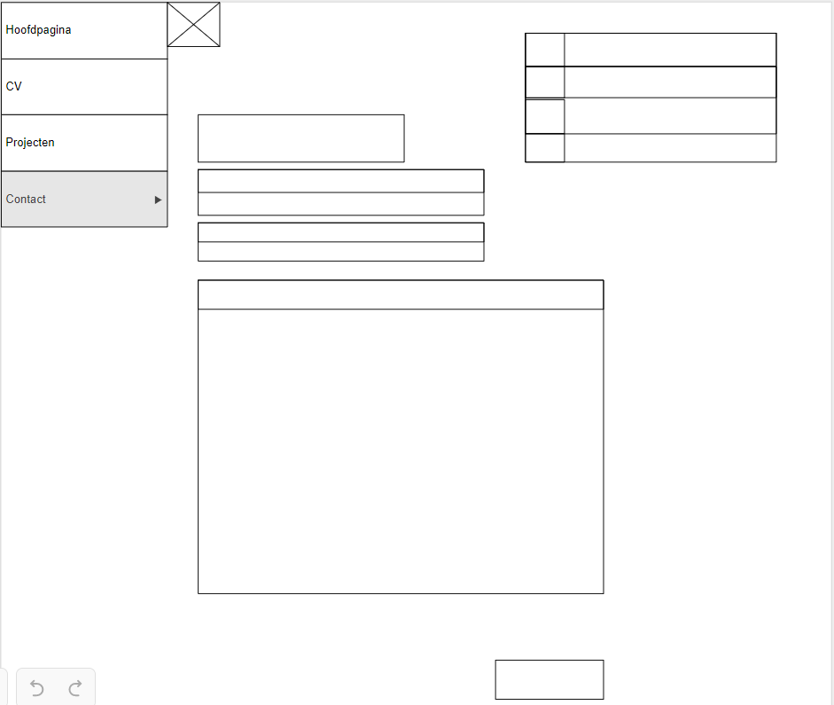

Links is de navigatiebalk die moet uitschuiven

Midden is om een email te versturen vanaf de website

Rechtsboven moet informatie komen (adres, telefoonnummer ect)

# Bijlages

